Autobatterien sind ein gern genommenes Alltagsbeispiel in Schulen. Hier wird speziell die Zusammensetzung betrachtet, die mit Hilfe von bereits bekannten Säure-Base-Reaktionen und mathematischen Kompetenzen ausgewertet werden kann.

V 2 Batteriesäure
Gefahrenstoffe
Batteriesäure |  |  | H: 314 - 290 |  |  | P: 280-301+330+331-305+351+338-309+310
Methylrot |  |  | H: - |  |  | P: -
Natronlauge (0,1 M) |  |  | H: - |  |  | P: -
 |  |  |  |  |  |  |  | 

Materialien: 10mL Messpipette, Peleusball, 100 mL Messkolben mit Stopfen, 20 mL Vollpipette, 300 mL Erlenmeyerkolben, Bürette, Waage, Magnetrührer, Rührstäbchen
Chemikalien: Batteriesäure (Schwefelsäure w = 37%), Natronlauge (0,1 M), Methylrot, dest. Wasser
Durchführung: 1 mL Schwefelsäure wird in einen 100 mL Messkolben gegeben und die Einwaage bestimmt. Es wird bis zur Eichmarke mit dest. Wasser aufgefüllt, und geschüttelt, nachdem ein passender Stopfen aufgesetzt wurde. Davon werden 20 mL mit einer Vollpipette in einen Erlenmeyerkolben gegeben und mit dest. Wasser auf 100 mL aufgefüllt. 5-7 Tropfen der Methylrotlösung werden dazugegeben und mit Natronlauge bis zum Farbumschlag titriert.
Beobachtung: Die Einwaage von 1 mL Schwefelsäure entspricht einem Gewicht von 0,3 g.Nach Zugabe von 0,4 mL Natronlauge kommt es zum Farbumschlag von rot nach gelb. Aufgrund des geringen Verbrauchs sollte überlegt werden entweder eine Mikrobürette zu verwenden, oder die Konzentration der Natronlauge auf 1 mmol/L zu verringern.
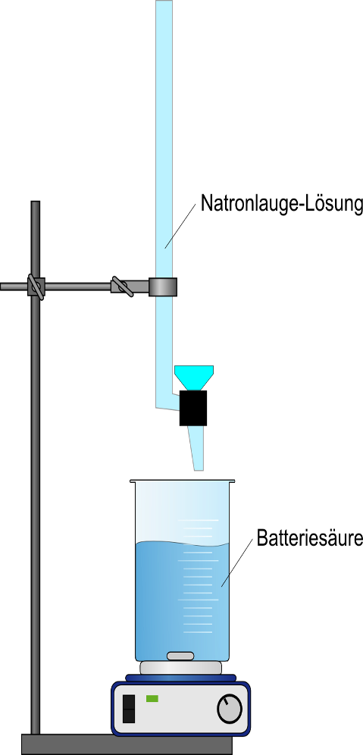
Abb. 2 Versuchsskizze
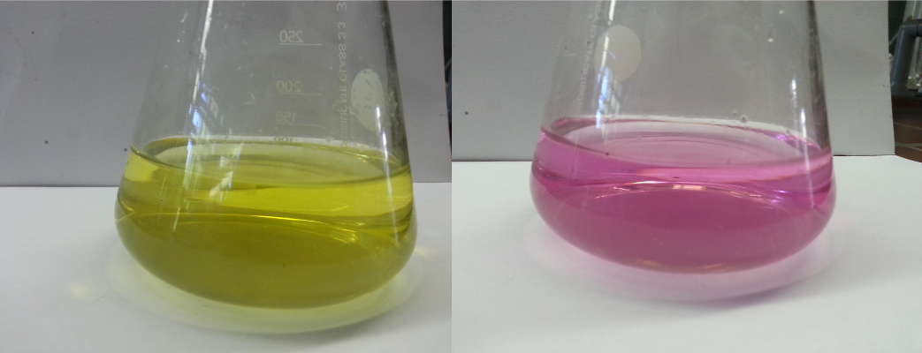
Abb. 3 - links: vor der Titration, rechts: am Umschlagspunkt
Deutung: Beim Farbumschlag ist der Äquivalenzpunkt erreicht. Mittels der Einwaage und des Verbrauchs bis zum Farbumschlag lässt sich der Gehalt der Schwefelsäure bestimmen.
$$β\left(H_{\text{2}}{SO}_{\text{4}}\right)=\frac{c\left(NaOH\right)⋅V\left(NaOH\right)⋅M\left(H_{\text{2}}{SO}_{\text{4}}\right)}{V_{Gesamt}}=\frac{0,1\text{mol/L}⋅0,4\text{mL}⋅98\text{g/mol}}{100\text{mL}}=0,04\text{g/L}$$

Bei einem theoretischen Wert von 0,184 g/L ergeben sich folgende Fehler:
$$absolut:Δβ\left(H_{\text{2}}{SO}_{\text{4}}\right)=\left|β\left(H_{\text{2}}{SO}_{\text{4}}\right)−TheoretischerWert\right|=\left|0,04\text{g/L}−0,184\text{g/L}\right|=0,144\text{g/L}$$
$$relativ:Δ_{\text{rel}}=\frac{Δβ\left(H_{\text{2}}{SO}_{\text{4}}\right)}{TheoretischerWert}⋅100\text{\%}=\frac{0,144\text{g/L}}{0,184\text{g/L}}⋅100\text{\%}=78\text{\%}$$
Die hohe Abweichung ist zum einen auf die Einwaage zurückzuführen. Hier liegt der theoretische Wert bei 1,84 g, wenn die Dichte herangezogen wird. Somit ist hier der größte Fehler auszumachen, der nur auf unsauberes Arbeiten zurückgeführt werden kann. Außerdem ist die Titration sehr ungenau, wenn berücksichtigt wird, dass das Endergebnis nahe dem Fehler der Apparatur liegt (± 0,1 mL).
Entsorgung: Die Lösung kann im Abfluss entsorgt werden.
Literatur: H. Keune & H. Böhland, Chemische Schulexperimente Bd. 3 – Algemeine, physikalische und analytische Chemie – Chemie und Umwelt, 2002, Volk und Wissen Verlag
Der Versuch wurde als Lehrerversuch gewählt, da mit konzentrierter Schwefelsäure gearbeitet wird. Wenn die Lösung jedoch vorher verdünnt ausgestellt wird, kann er auch als Schülerversuch durchgeführt werden.

